Checkponit 2 – 1TDSR 2023

Lucas Petroni - 97861

Kauan Oriene - 99170

Caio Boris - 552496

Nathaly Kailane - 552538

https://github.com/LucasPetroni/CheckPoint2

https://lucaspetroni.github.io/CheckPoint2/

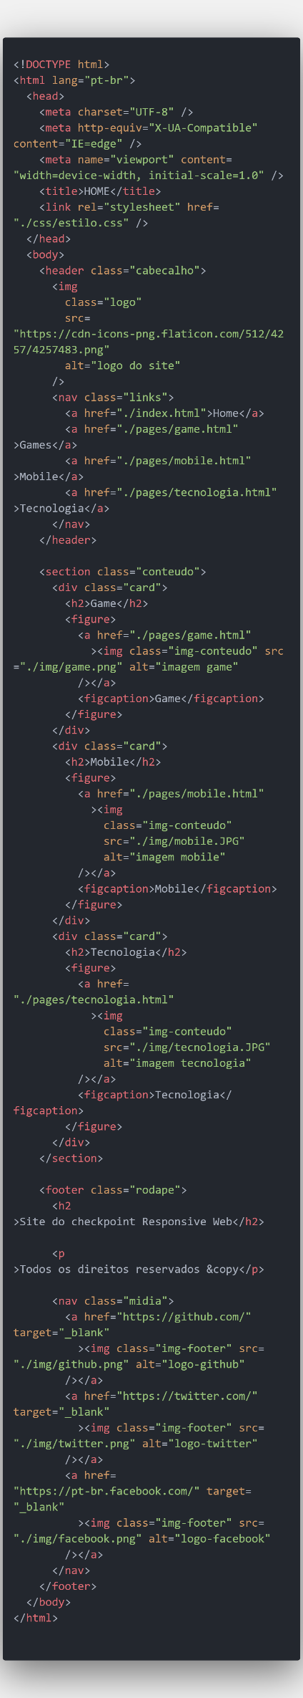**index.html**

Esse é o html referente a página principal

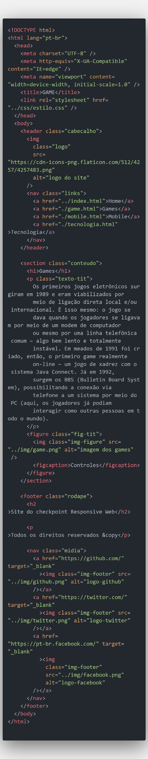 **games.html**

Esse é o html referente a página games

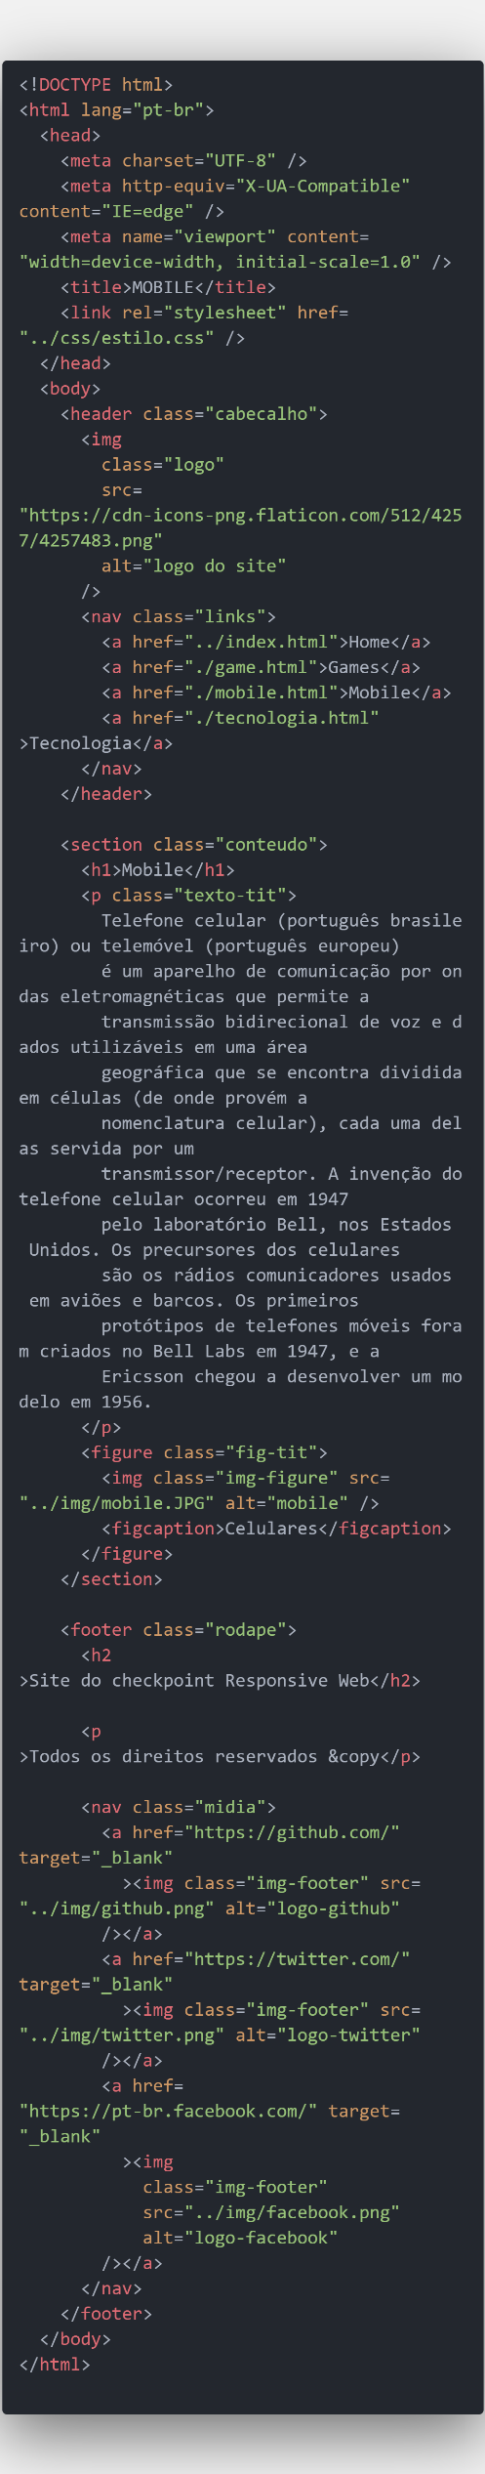 **mobile.html**

Esse é o html referente a página mobile

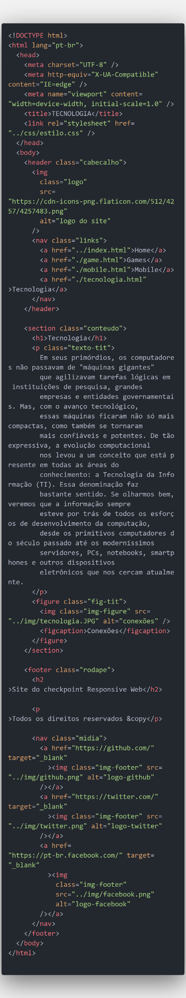 **tecnologia.html**

Esse é o html referente a página tecnologia

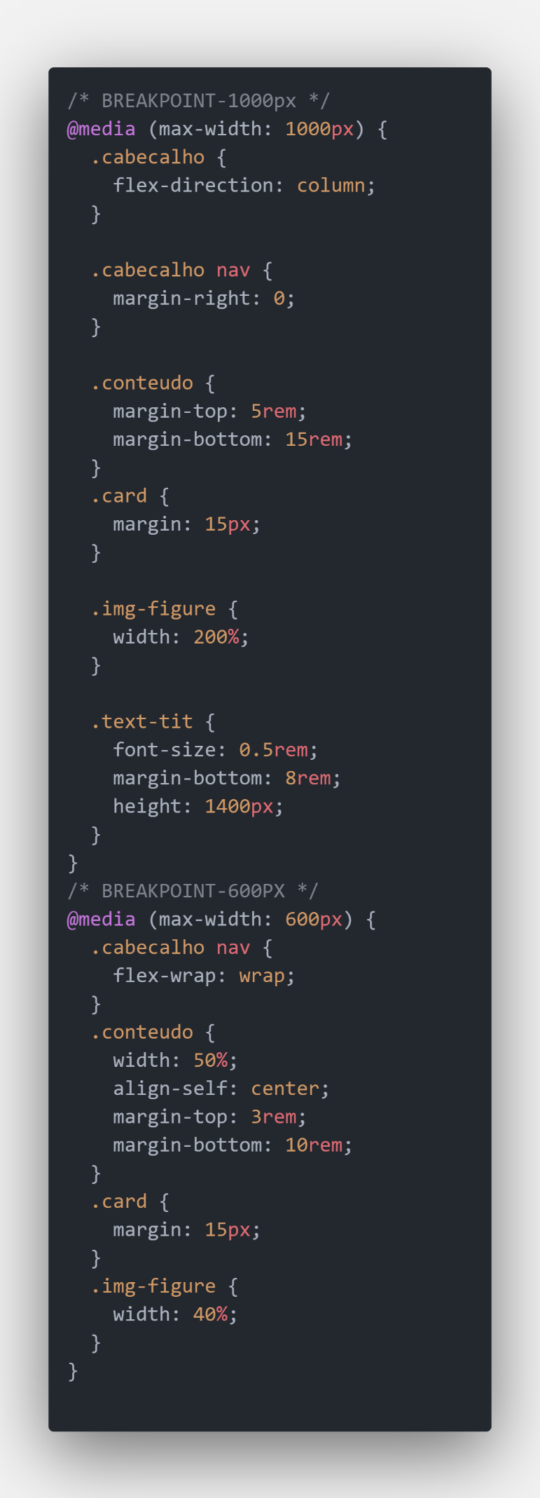 **breakpoint.css**

Arquivo css responsável por aplicar alterações responsivas para cada tamanho de tela

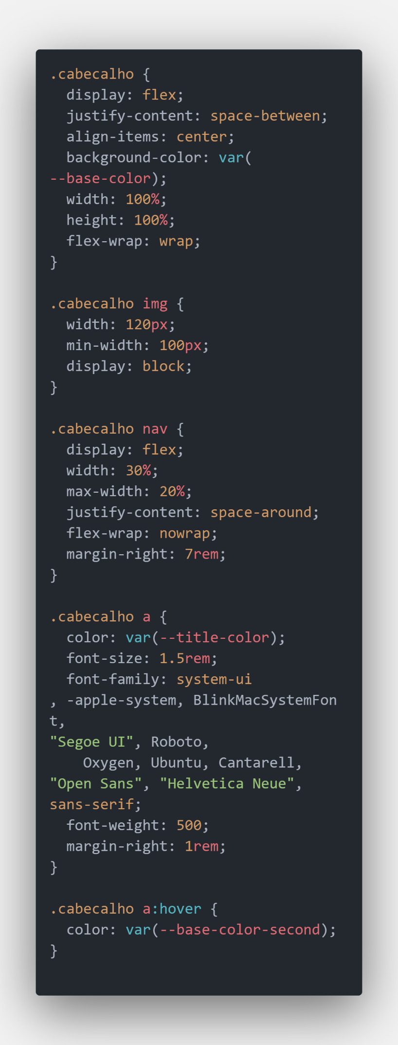 **cabecalho.css**

Arquivo css responsável por estilizar o

cabeçalho das páginas

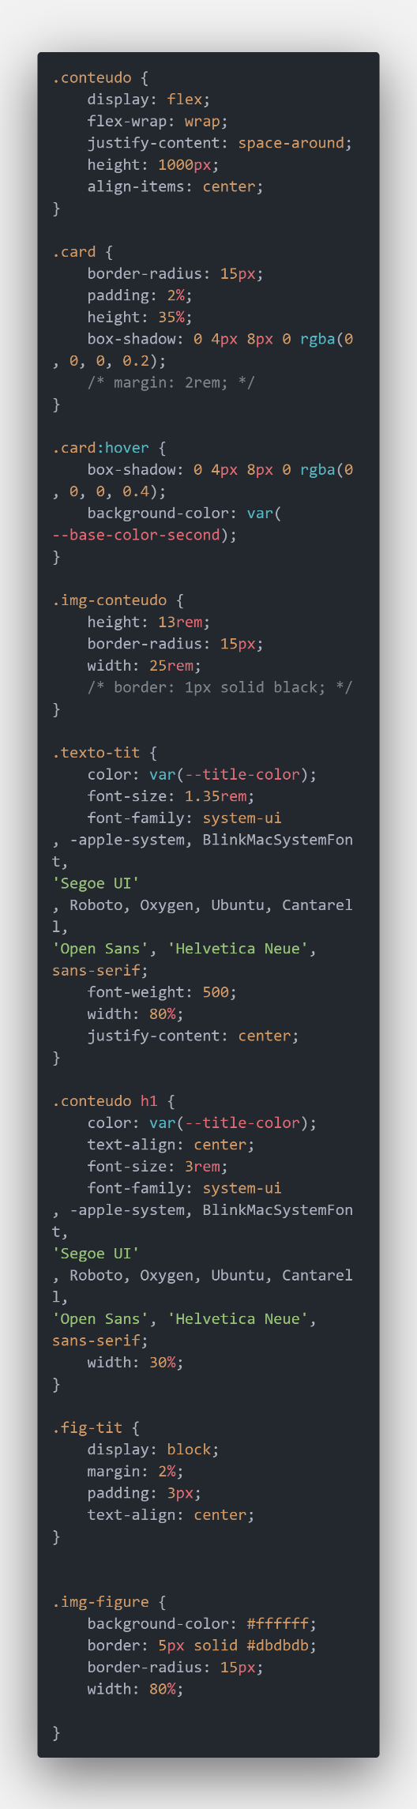 **conteudo.css**

Arquivo css responsável por estilizar o conteúdo principal da página

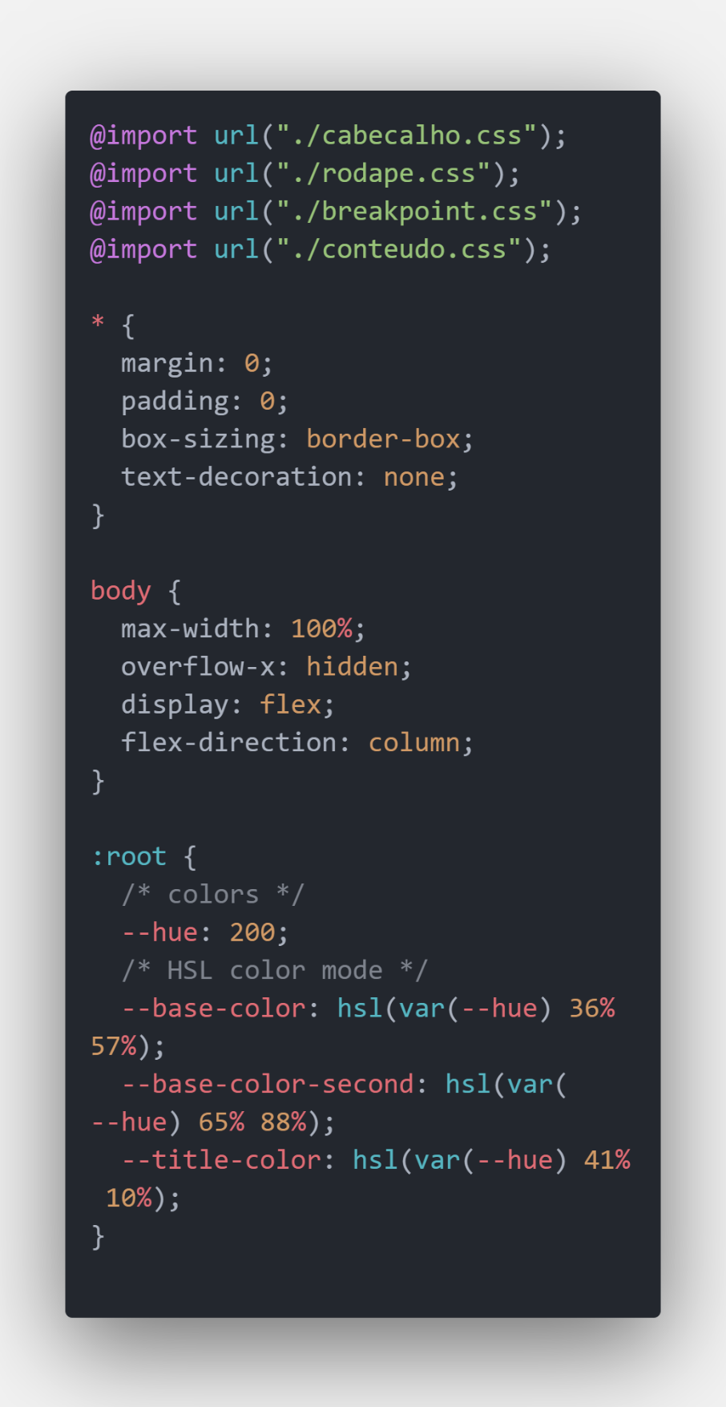

**estilo.css**

Arquivo principal que contém as diretivas css e definições padrões.

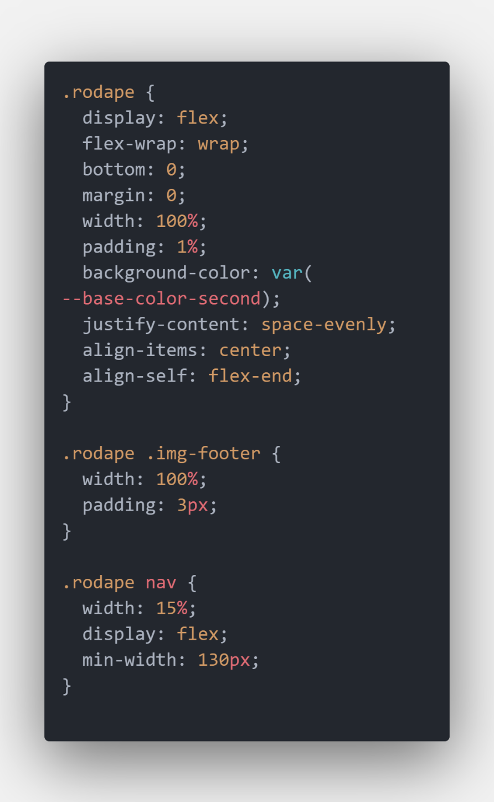

**rodape.css**

Arquivo css responsável por estilizar o rodapé da pagina